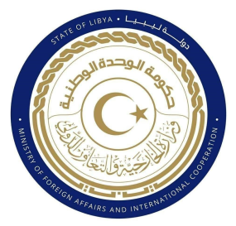
دولة ليبيا

كلمة وفد دولة ليبيا أمام الفريق العامل المعني بالاستعراض الدوري الشامل
الدورة (43) جمهورية بوتسوانا
الخميس الموافق 3/05/2023
ــــــــــــــــــــــــــــــــــــــــــــــــــــــــــــــــــــــــــــــــــــ

شكرا السيد الرئيس،
يرحب وفد بلادي بوفد جمهورية بوتسوانا الموقر خلال عملية الاستعراض، ونشيد بتعاونها مع آلية الاستعراض الدوري الشامل، ونشيد بالخطوات التي اتخذتها الحكومة من سياسات واستراتيجيات وخطط وبرامج وطنية لتعزيز تمتع الجميع بالحقوق الاقتصادية والاجتماعية ولاسيما القضاء على جميع أشكال التمييز ضد المرأة وحماية حقوق الطفل والشباب.
وفي هذا السياق نوصي بدعم الخدمات الاجتماعية وتوفير الرعاية الصحية الشاملة لاسيما للأشخاص الأكثر ضعفاً في المجتمع، وذلك في إطار الخطط الاستراتيجية الوطنية.
مواصلة الجهود المبذولة في إصلاح قطاع التعليم وتطويره، ليشمل جميع فئات المجتمع، بما في ذلك ذوي الاحتياجات الخاصة.
وفي الختام، نتمنى لوفد جمهورية بوتسوانا النجاح والتوفيق في هذا الاستعراض.

شكرا السيد الرئيس.

